Міністерство освіти і науки України  
НТУУ «КПІ ім. І. Сікорського»

Кафедра цифрових технологій в енергетиці

**ГЕОІНФОРМАЦІЙНІ СИСТЕМИ**

Лабораторна робота № 3

«**Побудова та використання тематичних карт**»

Варіант №1

Виконав:  
студент 2-го курсу НН ІАТЕ  
групи ТР-15  
Руденко Владислав Ігорович

Перевірив:

ст.вик. Гурін А. Л

Київ – 2022

**Завдання**

На обраному наборі готових шарів (lab2.shp-з лабораторної №2, для 6-методу –WordCAP.shp) виконати наступні операції:

* побудувати тематичну карту;
* автоматично згенерувати легенду на карті.

Для побудови тематичної карти відповідно варіанту застосувати такі методи:

1. ранжування даних за діапазонами;
2. стовпчикових, кругових та стекових діаграм;
3. різної величини символів;
4. щільності точок;
5. індивідуального фарбування (для алфавітно-цифрових значень);
6. побудови поверхонь (для числових значень)-до карти WordCAP(цей метод застосовується тільки для точкових обьектів).

В індивідуальному завданні має бути враховано мету карти, її масштаб, значення показників, додаткову інформацію та загальні вимоги до макета карти.



Для методів №1,3,4,5 для варіанту з четним номером вибрати атрибутивне поле для тематичної карти -колонка таблиці=Pop_1994, для нечетного номеру Pop_Male.

Для методу№2(діаграми) для варіанту з четним номером вибрати атрибутивні поля для тематичної карти -колонки таблиці=Pop_Male, Pop_Fem, для нечетного номеру=Pop_0_14,

**Результати Виконання**

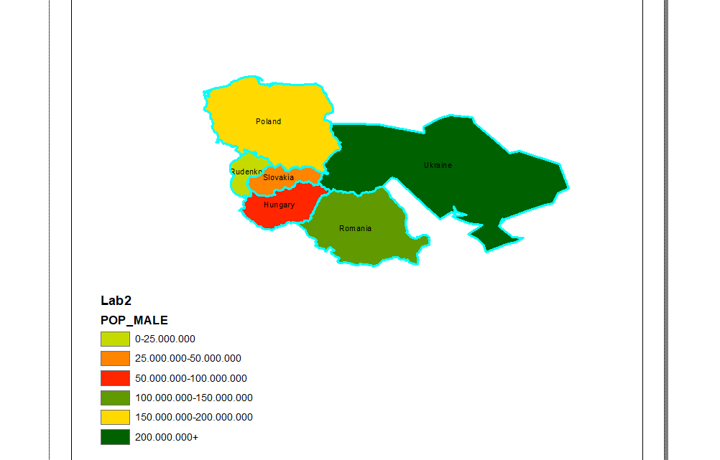

Рисунок Завдання 1. Ренжування даних в діапазоні та створення легенди

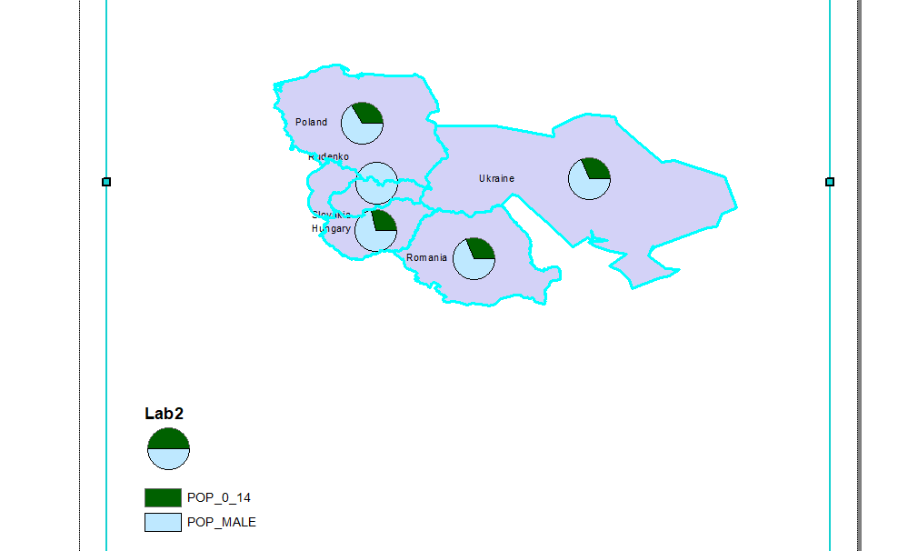

Рисунок Завдання 2.1 Кругові Діаграми

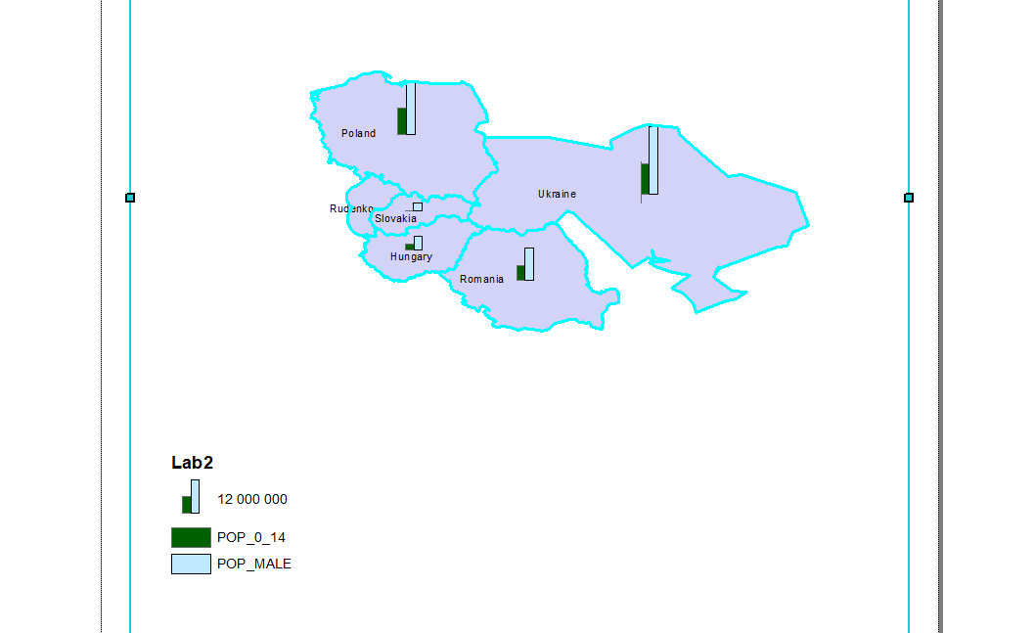

Рисунок Завдання 2.2 Стовпчикові діаграми

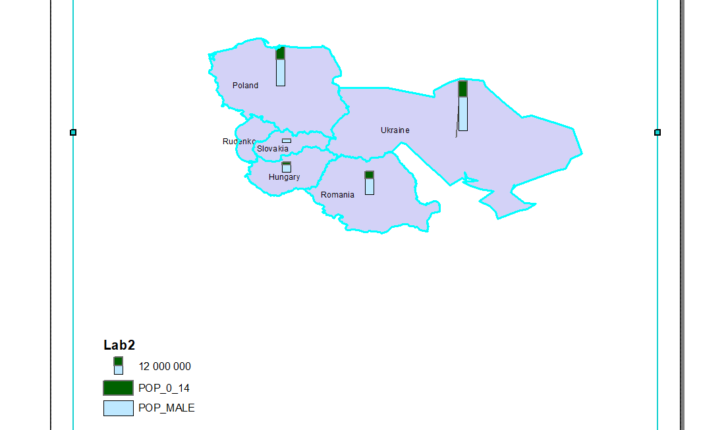

Рисунок Завдання 2.3 Стекові діаграми

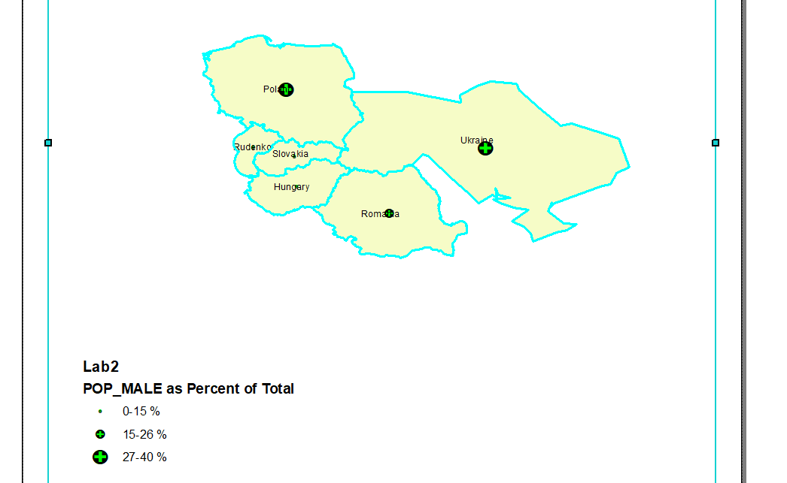

Рисунок Завдання 3. Різницею величини символів

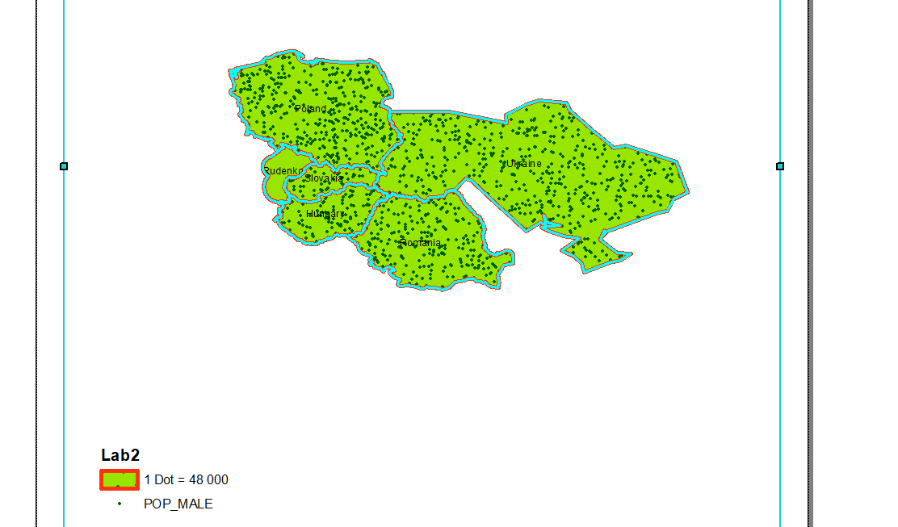

Рисунок Завдання 4. Щільністю точок

**Висновок**

В ході виконання лабораторної роботи №3 було ознайомлено з методами візуалізації інформації слоїв. Вивчено та опрацьовані нові можливості побудови різного виду діаграм та тематичних карт. В якості індивідуального завдання наведено приклад роботи з 4ма операціями та їх методами.